Години математичного спілкування

**«Математика: прощай і здравствуй»**

(Виховний позакласний захід )

**Мета заходу:** «пройти» з учнями – випускниками шлях шкільного курсу математики; повторити види логічних завдань математики; формувати вміння оперувати математичними знаннями в житті; виховувати повагу до знань, до професії «вчитель»; сприяти підвищенню якості взаємодії в спілкуванні та взаєморозумінні в ланці «вчитель – учні».

**Мова**: українська та російська

**Обладнання та матеріали**: наочність (до задач); музичні композиції (мінус) для хорових пісень; «призові лоти» - фанти для конкурсних змагань команд; папір для чернеток учням, маркери; дошка, крейда, ганчірка; проектор, екран, ноутбук, колонки

**Оформлення**: на дошці та на стендах кабінету вислови про математику та її значення в житті людини, рисунки циркулем (учні виконували на конкурс у 7-у класі) та інші роботи учнів за попередні роки навчання; частина дошки вільна – для записів.

**Хід заходу**

**Організаційний етап:**

1. *Музичний фон - пісня «Мій клас в школі»*

Учні на вході до кабінету обирають листочок будь-якого кольору (синій трикутник, зелений квадрат, червоний круг) та називають назву пісні, або назву літературного твору, або поговірку, в яких зустрічаються числа. (*Таким чином учні класу діляться на 3 групи для подальшої роботи*)

В кабінеті столи розставлені так, що учні сідають за «круглий стіл» окремо в 3-х групах, відповідно до обраного кольору папірця. За 2-3 хвилини учні обирають капітана, девіз та назву команди (*відповідно до названих учнями пісень, творів, поговірок*).

*(Кабінет прикрашено роботами учнів, починаючи з 5-го класу)*

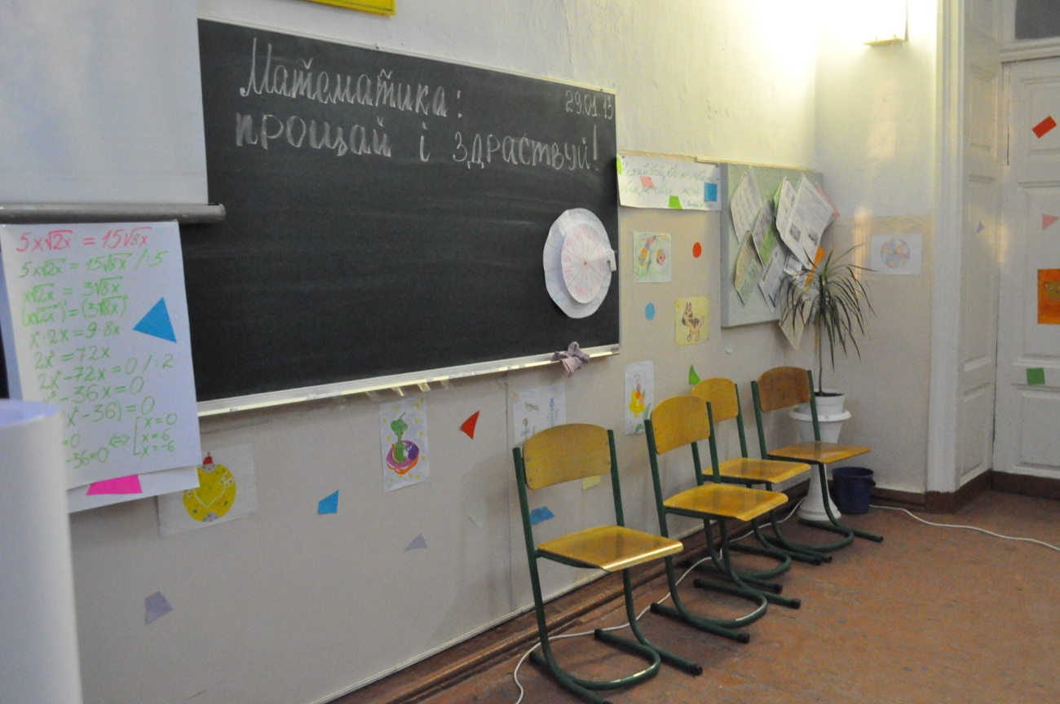

Капітани представляють свої команди та здають вчителю фанти жеребкування членів своєї команди.

1. *Музичний фон - пісня «Не повторяется такое никогда»*

**Вступ – слово вчителя:**

Давно люблю я школьные звонки…  
А впрочем, и не может быть иначе,  
С них начинается живая связь строки,  
И первые раздумья над задачей.

Они всегда свидания залог –  
С неведомым, загадочным и новым,  
С просторами распахнутых дорог.

И с чародейным, самоцветным словом.

Цими словами, певно, кожен вчитель може пояснити, чому він полюбляє свою роботу.. Не виключення і я, бо відкривати невідоме разом з учнями та для учнів – це особлива насолода - яку не передати словами, і, водночас, почесна задача, з якою вчитель живе кожен день.

*3)* ***Музичний фон – пісня (мінус) В. Толкунової «Я не могу иначе».* Вчителька співає:**

*В школу с утра я вновь иду,   
В сумку учебник прячу.   
Все для работы я найду,   
Я не могу иначе.*

*Ножницы, нитки, кнопки, клей,   
Бинт, валерьянка, пластырь.   
Тех успокой, тому - пришей.   
Я педагог и мастер.*

*Если им плохо - я им мать,   
А станет хуже - я няня.   
Всех пожалеть и всех понять -   
Сердце мое не камень.*

*Вечер настал - домой иду,   
Молча усталость прячу.   
Дело и дома я найду -   
Я не могу иначе.*

*Ночью про школу сны смотрю,   
Если сынок не плачет.   
Утром обед семье варю -   
Я не могу иначе.*

*Так и тружусь я день за днем,   
Крест свой несу, как знамя.   
Школа моя - второй мой дом -   
Сердце мое не камень.*

Після паузи – 2 рази

Можливо трохи перебільшено, але так «крокую» життям особисто я – принаймні, останні 10 років точно. А ви в цей час «крокували» від 1-го до 11-го класу, та серед багатьох предметів шкільної програми найчастіше відвідували уроки математики…

Увага! Приготували чернетки, для вас звучить перша умова першого завдання, за правильну відповідь ви зможете принести команді «призовий лот» (синій трикутник, зелений квадрат, червоний круг), а наприкінці нашого змагання ми виберемо відповідно «найрозумнішу», «найшвидшу» та «найактивнішу» команду – за кількістю зібраних лотів. Якщо команда готова відповідати, то піднімає свій «прапор» - кольоровий папірець (синій трикутник, зелений квадрат, червоний круг).

*4)Музичний фон - пісня В. Шаїнського «Дважды два - четыре»*

**Завдання № 1**

В 1-у, 2-у, 3-у, 4-у класах – у вас було по 4 уроки на тиждень;

В 5-у та 6-у класах – по 5 уроків на тиждень;

В 7-у та 8-у класах – по 4 уроки на тиждень;

В 9-у класі – 4,5 уроки на тиждень;

В 10-у та 11-у - по 6 уроків на тиждень.

Скільки уроків математики відвідав учень - випускник, який не пропускає школу, якщо в кожному навчальному році – 35 робочих тижнів?

*(Команди працюють над завданнями)*

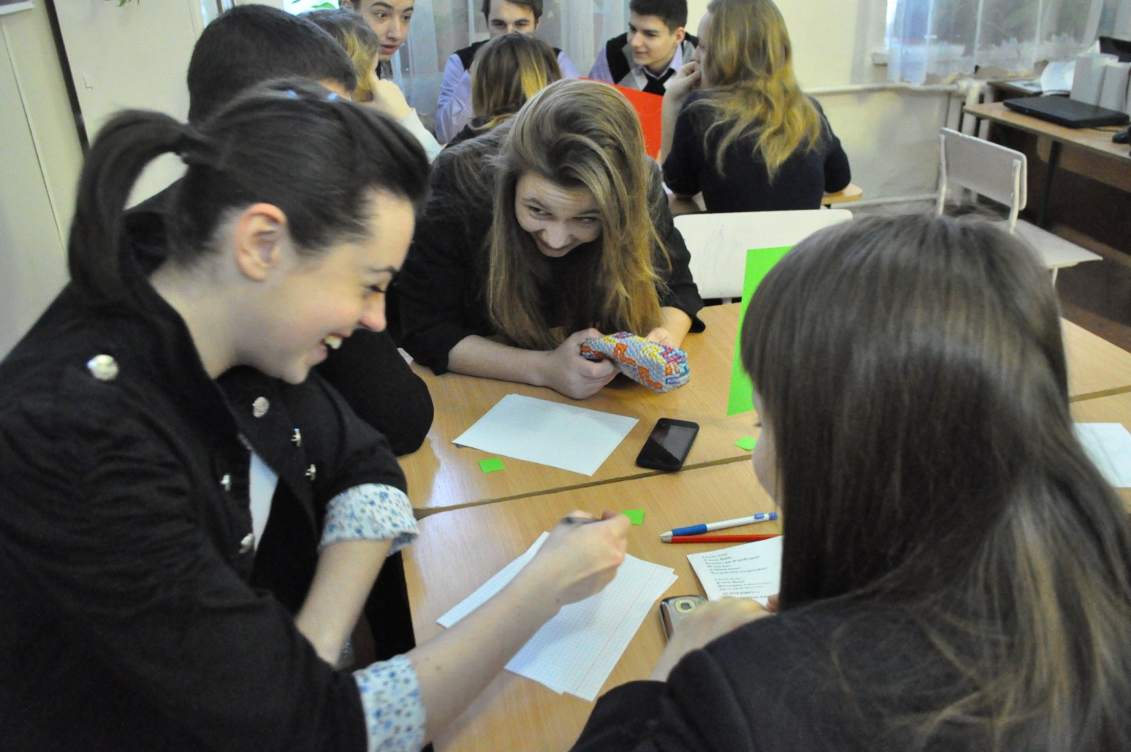

(Відповідь: *50,5*35=1767,5 уроків.* Нагородження команди – переможця призовим лотом)

Навіть, якщо цих уроків лише 1,5 тис набереться у пересічного випускника, то й так зрозуміло, що це – ох, не мало! А чи достатньо? – Перевіримо!

*5) Музичний фон – Наталья Штурм «Школьный роман»*

**Завдання № 2**

Перевіримо, як швидко ви рахуєте. Виконуймо разом: я – на дошці, а Ви на місцях (в чернетках).

1-а команда пропонує будь-яке 4-значне число, а вчитель пише його на дошці;

Далі 2-а команда пропонує своє 4-значне число, вчитель записує його під першим числом;

Далі сам вчитель пропонує «своє число», (доповнюючи кожну цифру попереднього числа до 9!);

Далі 3-а команда пропонує своє 4-значне число, вчитель записує його на дошці;

Наостанок, знову пише вчитель «своє число», (доповнюючи кожну цифру попереднього числа до 9).

УВАГА! хто швидше знайде суму всіх п’ятьох чисел? (*Вчитель пише свою відповідь маркером на окремому аркуші*)

(Відповідь*: перша цифра буде 2, а далі – перше задумане число, що стане на 2 одиниці менше*).

**Зразок:**

*Від 1-ої команди*: 8917

*Від 2-ої команди*: 3023

*Від вчителя*: 6976

*Від 3-ої команди*: 5209

*Від вчителя*: 4790

*Отже, сума*: **2**891**5**

(*А нагороджується команда, яка порахувала першою після вчителя, і ще та, яка зможе пояснити «секрет» швидкості таких розрахунків*. За необхідністю, можна повторити кілька разів)

**Вчитель**: Навчили добре вас рахувати в початковій школі, а що ви пам’ятаєте з логічних завдань?

*6) Музичний фон - пісня «Школа» (Любовные истории)*

**Завдання № 3**

Запрошуються капітани для жеребкування - отримання конвертів із завданням «Розріж дану фігуру на кілька однакових частин».

*(Капітани – на жеребкуванні)*

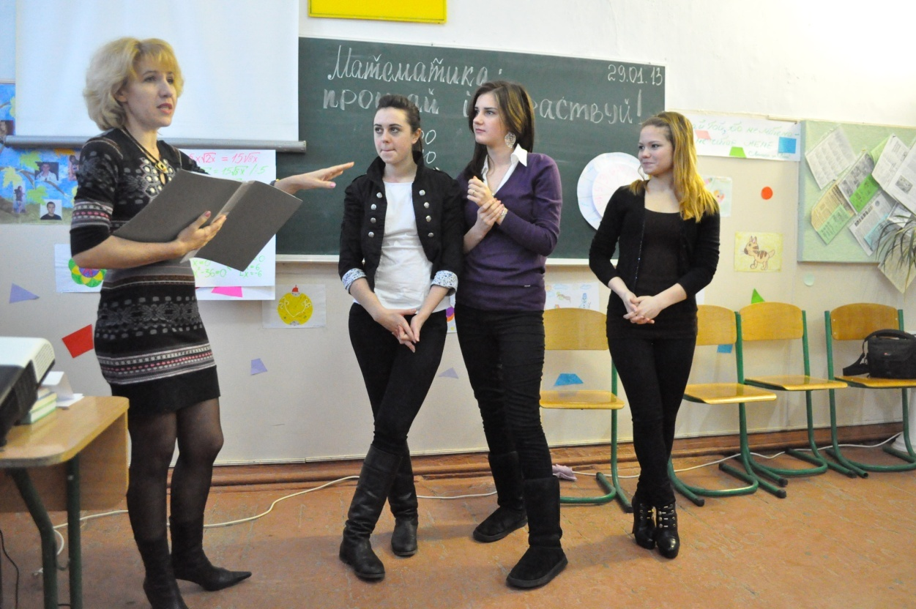

Ваша задача: на фігурі показати лінії для розрізання (*пунктиром: спочатку олівцем, потім навести маркером*).

Розріж на 4 рівні частини: на 3 або 6 частин



(*Нагороджується команда, яка швидше та точніше виконала завдання)*.

*7) Музичний фон – пісня «Школа» (Корни)*

*В*читель*: Оголошується «****ХВИЛИНКА ВІДПОЧИНКУ****»:* Голова працює,

Рука відпочиває,

Команда лоти заробляє.

Увага всім! Перевіряємо кмітливість!

(Вчитель демонструє фотокартинку «Годинник з маятником»)

1. *Годинники з боєм б’ють 1 удар за 1 секунду. Скільки часу потрібно, щоби відбити 12 годин?* (відповідь: 11 секунд)

(Вчитель - як зразок - демонструє 5 олівців)

1. *Скільки кінцівок у 5 палиць? (*відповідь: 10 кінцівок*)*
2. *А у 5 з половиною палиць? (*відповідь: 12 кінцівок*)*
3. *Паслися двоє коней рівно 1 годину. Вони були однакові – за апетитом, та різні – за довжиною хвоста. Хто з них більше з’їв*? (відповідь: та, у якої хвіст довше – вона ганяла мух, не відволікаючись від їжі)

*(нагородження команд – за правильні відповіді її членів)*

Вчитель: Відпочили?! Так чи ні –

Несуттєво, бо надалі

Всі пішли у 5-й клас,

де задачі чекали на вас…

*8) Музичний фон – пісня «Друзья» (М. Хлебнікової, А. Іванова)*

**Завдання № 4.**

Вчитель демонструє фотокартинку «3 брати»

*У трьох братів всього 9 олівців. У молодшого – на 1 олівець менше, а у старшого – на 1 олівець більше за середнього брата. Скільки олівців у кожного?* (відповідь: 4, 3, 2 олівця відповідно у старшого, середнього та молодшого)

Добре – добре, молодці! Гарний початок навчання у середній школі. А перші уроки фізкультури у великій спортивній залі пам’ятаєте? – тоді слухайте наступне завдання.

**Завдання № 5.**

Вчитель демонструє фотокартинку «Учні класу»

Учні класу на фізкультурі встали в рядок через 1 метр один від одного. Скільки метрів має той ряд? (в 5-Б класі – 19 метрів, бо всього 20 учнів). А скільки учнів в 5-А класі, якщо довжина аналогічного ряду – 25 метрів? (учнів – 26 осіб).

Добре – добре, молодці! А практичні вправи в перший, в своєму житті, Тиждень математики пам’ятаєте? – Отже, для вас не буде складно виконати наступне завдання.

**Завдання № 6.**

«***Просунь п’ятака***» через отвір паперу, якщо його вирізано за розмірами 2-х копійок. (Вчитель демонструє листок паперу, на якому вирізано круг розміром монети «2 копійки», а потім після кількох спроб учні показують, як саме просунути «п’ятака» через такий отвір)

**Завдання № 7.**

***«Ланцюг»:*** Ковалю принесли 5 кусків ланцюга по 3 кільця (ланки) в кожному та поставили задачу їх поєднати в один ланцюг. Скільки кілець він має розірвати, а потім знову спаяти, щоб це зробити? (часто дають відповідь: 4 шт., але є варіант і на 3 кільця)

*9) Музичний фон - пісня «школа-школа» (Ю.Началова)*

Вчитель*: Оголошується «****ХВИЛИНКА ВІДПОЧИНКУ****»:* Тіло працює,

Голова відпочиває,

Команда лоти заробляє.

Увага всім!

Тренуємо мускулатуру!

*(Хвилинка відпочинку)*

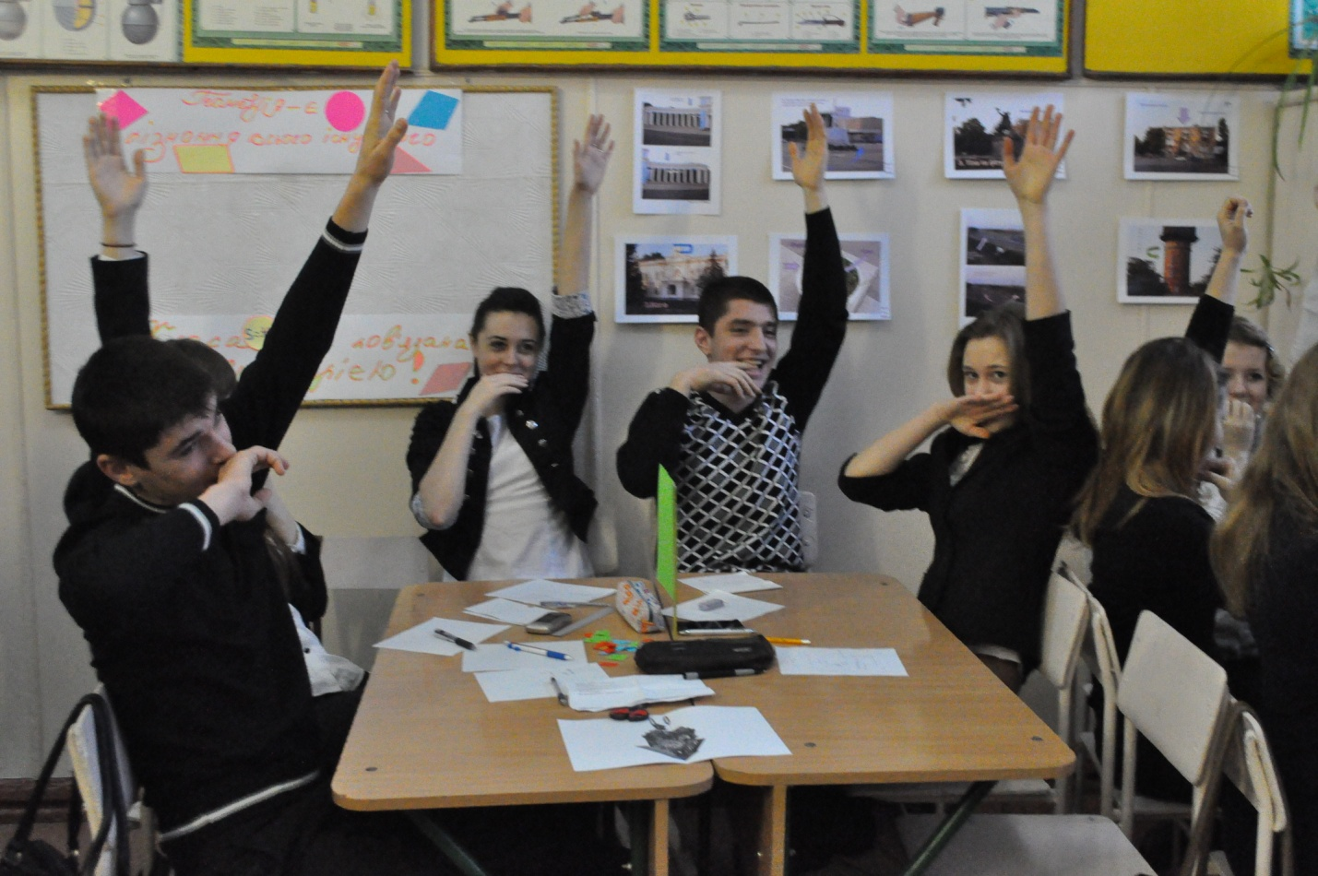

**Гра «Руки вище…»**

1. Руку выше *(одна рука вгору)*
2. Палец в рот (*палець другої руки кладуть до рота*)
3. А теперь наоборот (*поміняли руки*)
4. Волос дыбом поднимите *(руками піднімають волосся)*
5. Ухо к уху вы прижмите (*притуляються сусід до сусіда вухом)*
6. За руки возьмитесь (*беруться за руки з сусідом*)
7. Крепко обнимитесь (*обіймаються з сусідом*)
8. Нос об нос потритесь дружно (*прикладаються носом до носа сусіда*)
9. - А зачем вам это нужно? Потому что это ….. **дружба**? *(хором відповідають, а вчителька демонструє слово – підказку!*)

*10) Музичний фон – пісня «Ти і я» (Д. Маліков)*

Вчитель: Ось так – весело та цікаво промайнув непомітно рік, і ви перейшли до 6-го класу, а там чекали нові завдання – для мозків тренування: чого там тільки не було? – але було і важко, і цікаво…

Спочатку ви повторили деякий матеріал з курсу 5-го класу, наприклад «середнє арифметичне» кількох чисел… А для кількох спеціалізованих термінів колись шукали? – тож зараз саме той час!

**Завдання № 8**.

Спробуйте знайти середнє арифметичне не чисел, а тих предметів, що оточують нас:

* Портфель та рюкзак (ранець)
* Чоловік і кінь (кентавр)
* Носок и чулок (гольф)
* Їжак та гадюка (колючий дріт)
* Трамвай та потяг (електричка)
* Холодильник та вентилятор (кондиціонер)
* Людина та мавпа (пітекантроп – древня людина)

Молодці, гарно вийшло… А тоді взялися за числа: правила подільності, дії з виразами…. Так зробимо і ми… Запрошую капітанів для жеребкування.

*11) Музичний фон – пісня «Школьная пора» (Т. Овсієнко)*

**Завдання № 9.**

Увага! Завдання для членів команд – однакове, а от числа різні. Необхідно розставити знаки математичних дій так, щоби вийшло число «12».

1 картка: 2+6-3+4-5+8=12; 2 картка: 9+8+1-3-5+2=12;

3 картка: 7+4-1+8+0-6=12

*(Варіанти відповідей команд)*

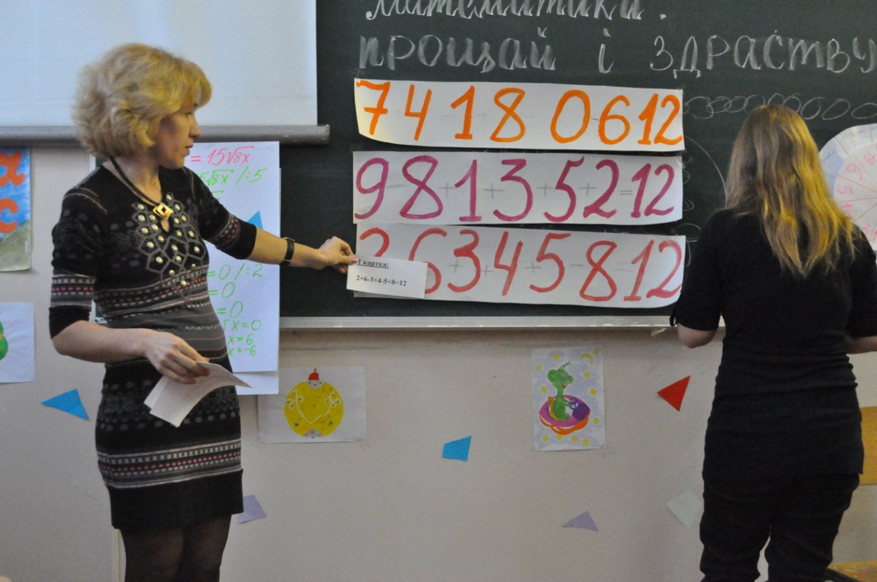

*12) Музичний фон - мелодія «Сатиновые берега»*

**Завдання № 10.**

Відпрацьовували в той час і геометричний матеріал, зорову та просторову уяву, логічне мислення, підтримували бажання розуміти й вчитися… Спробуймо тепер відтворити ті моменти життя…

*Не відриваючи олівця від паперу и не проходячи жодну лінію двічі, спробуй відтворити дану фігуру*. *Тренуємось на місцях, а демонструємо на дошці. Існує більше 5 варіантів, тож переможцем буде та команда, яка надасть більшу кількість варіантів виконання завдання*

З**авдання № 11.**

А ще в той час було багато завдань, що показали практичне спрямування математики…

*Вдома маємо дві каструлі по 3л та 5л кожна, але треба набрати з крану 4 л води. Як це зробити?* (відповідь: розглядаємо варіанти на найменшу кількість дій!)

**Завдання № 12.**

І не слід забувати основу з основ – було відпрацьовано множення й ділення багатозначних чисел. Як саме? – через такі завдання…

*Задумайте тризначне число та праворуч допишіть те саме число. У вас вийшло 6-цифрове число. Тепер поступово виконайте наступні дії: помножте на 2; поділіть на 7; поділіть на 11; поділіть на 13. Назвіть мені відповідь, а я скажу, яке число Ви задумали.* (відповідь: вчитель має назване число поділити на 2!!!) Хто розгадав секрет?

*(Учні уважно вислуховують відповіді товаришів)*

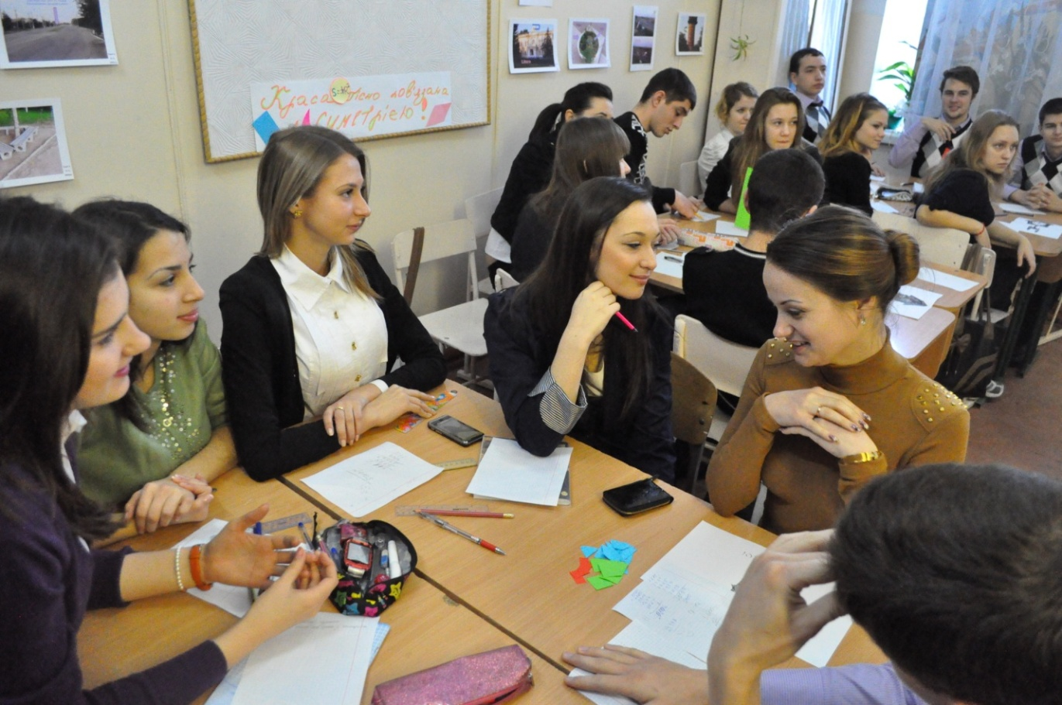

Вчитель*: Оголошується «****ХВИЛИНКА ВІДПОЧИНКУ****»:*

Кожен працює,

Команда відпочиває,

Лоти ніхто не заробляє.

*13) Музичний фон - пісня «Заходите в мой дом» (М.Круг, В.Циганова)*

Вже розумні, але ще не дуже хитрі, ви видавали всі свої секрети вчителю математики через прості математичні дії: і номер будинку, і кількість повних років… А сьогодні, вже дорослі й мудрі, навчилися зберігати секрети? – перевіримо…

*Запишіть № Вашого будинку та кількість повних років. Я назву Вам ці числа, але Ви спочатку зробите кілька дій. Отже, номер Вашого будинку помножте на 4; до результату додайте 7; відповідь помножте на 25; до результату додайте число ваших повних років, і вже потім додайте ще 125. Назвіть результат*. (відповідь: дві останні цифри – це кількість повних років; а перші цифри утворюють число, від якого треба відняти **3** і ми бачимо № будинку).

**Завдання № 13.**

Ми виросли: у 7-у класі зрозуміли, що в 5-6 класах на уроках математики виявляється «було легко!»

І кожен урок був як загадка, бо ніс нове та невпізнане.

Загадки:

1. *Тебе дано, а люди пользуются*. (имя)
2. *Что можно приготовить, а съесть нельзя.* (уроки)
3. *Что всегда кладут в суп, а перед едой выбрасывают*. (лавровый лист)
4. *По какому пути нельзя пройти*? (по Млечному)
5. *Какой газ утверждает, что он не он.* (неон)
6. *Какая земля никогда не стареет*. (Новая)
7. *Что на чужой спине едет и груз везет*. (рюкзак)
8. *Что делает сторож, если на шляпе его сидит воробей*. (спит)
9. *Когда на улице дождь, на какое дерево садится ворона*. (на мокрое).

*14) Музичний фон - пісня «Одноклассница» (О. Мітяєв)*

**Завдання № 14.**

А ще в цей час з’явилися алгебра та геометрія, фізика та хімія, біологія та … шалене бажання «гуляти» з однолітками, бо вас поєднували спільні інтереси, щось на зразок такого…

Конкурс “**Загадки из космической тетрадки**”

1. Назовите “математические растения” (Тысячелистник, столетник)
2. Без чего не могут обойтись охотники, барабанщики и математики? (Без дроби)
3. Что есть у каждого слова, растения и уравнений? (Корень)
4. Какая цифра всегда катается в электричке? (элекТРИчка)
5. Какую форму имеют бульонные кубики? (Форму параллелепипеда, а вовсе не куба)
6. Как называется перпендикуляр к рельсам? (Шпала)

Вчитель*: Оголошується «****ХВИЛИНКА ВІДПОЧИНКУ****»:*

Ніхто не працює,

Команда відпочиває,

Кожен з вас – для всіх співає,

Для команди лоти збирає.

*15) Музичний фон – пісня (мінус) А.Пугачової «То ли ещё будет»*

1.Нагружать все больше нас

Стали почему-то,

Не боимся мы сейчас

Даже института.

Нам учитель задает

Трудные задачи,

Бедный папа мой, и тот,

Над задачей плачет.

Припев:

*(****Дівчата****):То ли еще будет,*

*То ли еще будет,*

*То ли еще будет, ой-ой-ой.*

*(****хлопці****):То ли еще будет,*

*То ли еще будет,*

*То ли еще будет, ой-ой-ой*

2.Подготовкой в вуз она

С нами занималась.

Ковалевская сама

Тут бы растерялась,

А компьютер бы заглох

От ее программы,-

Самый лучший был бы плох,

Современный самый!

Припев:

*(****Дівчата****):То ли еще будет,*

*То ли еще будет,*

*То ли еще будет, ой-ой-ой.*

*(****хлопці****):То ли еще будет,*

*То ли еще будет,*

*То ли еще будет, ой-ой-ой.*

Вчитель: так промайнули ще кілька років – 8-й та 9-й класи. Чого там тільки не робили…

Сценки ставили? – Так!

На змагання бігали? – Так!

В конкурсах участь брали? – Так!

Макулатуру збирали? – Так!

А давайте пригадаймо, як це було…

**Завдання № 15.**

Звертаю увагу, що зараз буде завдання, яке схоже до завдань ЗНО. В даній умові мова піде про дівчат та хлопців, а текстах задач ЗНО мова може йти про болти та гайки, вікна та двері, або ще про щось, проте принципи розгляду – однакові.

*Учні класу збирали макулатуру. Кожен хлопець приніс рівно 21 кг, а кожна дівчина – по 15 кг. Разом вийшло 174 кг. Скільки учнів в класі?* (відповідь: 4 хлопця та 6 дівчат)

*16) Музичний фон - «Две дороги» (Л. Агутин, А. Варум)*

**Завдання № 16.**

Цікаво, чого в вас більше? Наскільки ви азартні або наскільки ви розумні?

*Розставити числа від 1 до 16 по вершинах та по точкам перетину квадратів так, щоби на кожній стороні кожного квадрату їх сума була 34, а також сума чисел по вершинах кожного квадрата = 34.*

«***Продаю підказку****» - за 1 ваш лот (будь-який, будь-якого кольору) називаю 2 числа, а за правильне розв’язання даю аж 10 лотів. Кому потрібно?*

Відповідь*:*  **1**

**2**  11 16 **5**

12 9

**10** **8**

6 7

**14** 3 4 **13**

**15**

Вчитель*: Оголошується «****ХВИЛИНКА ВІДПОЧИНКУ****»:*

Половина працює,

Інша - відпочиває,

Сцена з життя

Тут оживає…

*17) Музичний фон - пісня «До свиданья, школа» (А.Азарова)*

Шановні учні, мені потрібні 10 добровольців (вибираємо з числа учасників, незалежно від команди). Для вас на сьогодні є особливе завдання: **«Зорієнтуйся, волю збери! Покажи почуття гумору!»**

Ваша задача: розіграти сценку зі шкільного життя, коли раптом в коридор відкриті двері всіх класних кімнат, чутно частини фраз уроків, а разом виходить дуже непогана казка – приказка. Для того, щоби ви розуміли, хто є хто, для вас – «вчителів» підготовлено: табличку із надписом вашого предмету, а також роздруківку частини вашого уроку. Час на репетицію – немає, показуйте все як є…

*Отже, презентуємо «Пані та панове! ВПЕРШЕ, але НЕВОСТАННЄ, артисти нашого класу в ролі вчителів школи!»*

*(Інсценування «Шкільне життя»: учні в ролі вчителів)*

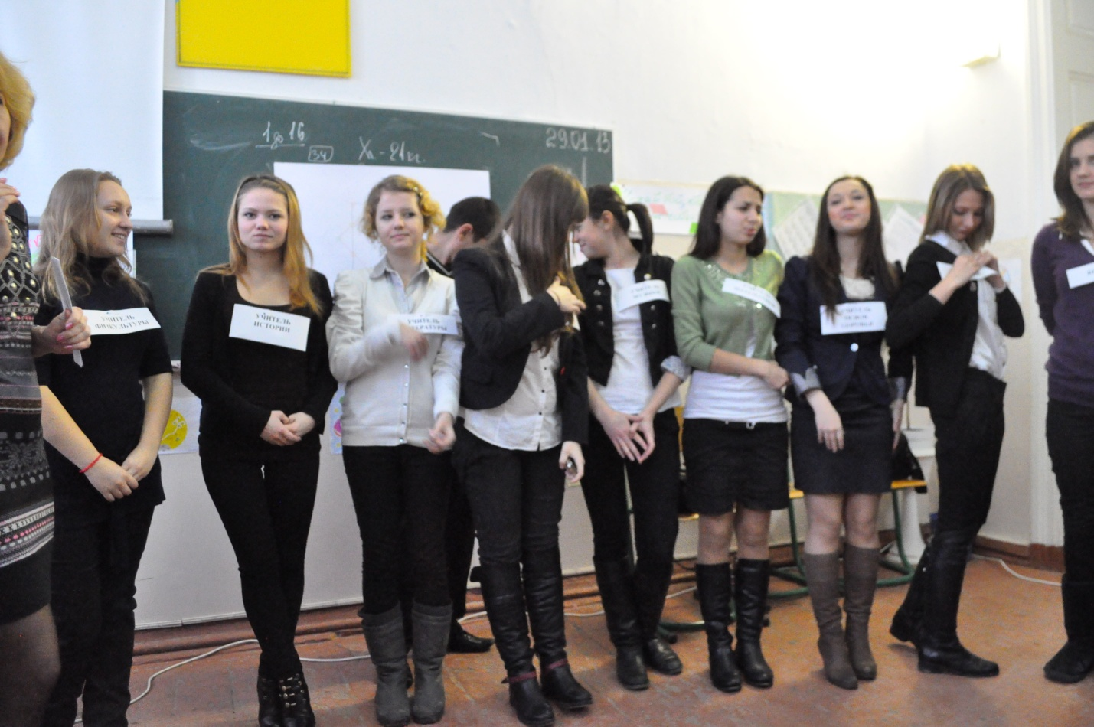

**Ведущий:** Тишина. Идут занятия. Мы проходим по коридору, из приоткрытых дверей кабинетов до нас доносятся обрывки фраз.

***Учитель математики:*** Запишите условия задачи. Два товарища отправились за грибами в лес, который находится...

***Учитель ОБЖ:*** в зоне химического заражения радиусом 20 км. Надев специальные костюмы и противогазы...

***Учитель Истории:*** мамонты устремились к обрывистому берегу реки, где их поджидали вооруженные каменными топорами...

***Учитель английского:*** mother, father, brother and...

***Учитель химии:*** Дмитрий Иванович Менделеев со своей знаменитой таблицей, а также...

***Учитель музыки:*** Петр Иванович Чайковский, который любил повторять: для того, что бы стать настоящим музыкантом, надо взять...

***Учитель Труда:*** брусок в левую руку, а ножовку - в правую, тогда вы никогда...

***Учитель литературы:*** не забудете этих проникновенных, так хорошо знакомых с детства каждому из нас слов...

***Учитель физкультуры:*** Сесть, встать, сесть, встать...и... раз два, раз два шагом марш *(делает со всеми все движения, снимают ободки с надписью «учитель ….» и садятся на места)*

Вчитель:

В авиации строго считают,  
Сколько летчик часов налетал.  
Про учителя мало кто знает,  
Сколько он у доски простоял!

Сколько ночью тетрадей проверил,  
Сколько планов за жизнь написал.  
Сколько раз человеку поверил,  
И себя за него наказал.

А ви, після 9-го класу почали думку гадати:

«Ким бути? Ким стати? Куди поступати?»

І вибрали 10-й клас, бо прив’язались ви до нас!

І тут, допомагаючи нам, вчителям,

а вдома – ще й власним батькам,

дехто раптом зрозумів,

що сам би теж так зумів!

*А чого нам уявляти?!, адже можна й показати…*

*18) Музичний фон – пісня «Прекрасная маркиза» (Л.Утьосов)*

**АКЦІЯ – СЮРПРИЗ**: *інсценування на мотив пісні Л.Утьосова* ***«Прекрасная маркиза»*** (у виконанні учениць):

*(Акція – сюрприз)*

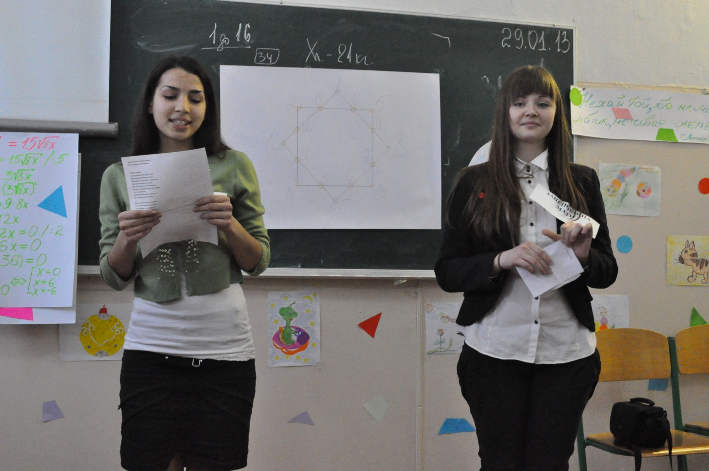

*1.Алло, алло!*

*Я мама Саши!   
Давно я в школе не была,   
Всё ль хорошо?   
Дела как наши?   
И не как сажа ли бела?*

1)Алло, алло,

прекрасный мой родитель,   
Всё хорошо, и жизнь легка.   
Ни одного серьёзного сюрприза..   
За исключеньем пустяка.

Всё пустяки.

Пустое дело.   
Он весь урок

сидел без дела…

А в остальном,

прекрасный мой родитель,   
Всё хорошо, всё хорошо.

*2.Алло, алло.*

*Я мама Пети,   
У нас на службе был аврал…   
Вы за ребёнка*

*моего в ответе.   
Он про отметки не наврал?*

2)Всё хорошо,

прекрасный мой родитель…

Всё хорошо, и жизнь легка.   
Ни одного серьёзного сюрприза..   
За исключеньем пустяка  
Всё пустяки. Вы не в ответе…   
Четыре «двойки», но в проекте..   
А в остальном,

прекрасный мой родитель,   
Всё хорошо, всё хорошо.

*3.Алло, алло.*

*Я мать Артура.   
Звоню спросить, ну что и как?   
Он много сделал*

*для своей фигуры,   
Ведь внешность – это не пустяк?*

3)Всё хорошо,

прекрасный мой родитель…   
Всё хорошо, и жизнь легка.   
Ни одного серьёзного сюрприза..   
За исключеньем пустяка

Всё пустяки, пустое дело.   
Ну бросил стул в соседки тело..   
А в остальном,

прекрасный мой родитель,   
Всё хорошо, всё хорошо..

*4.Алло, алло.*

*Я мама Даши,   
Надеюсь, вас не разбудила?   
Ну как идут*

*делишки наши?   
Что дочь моя там начудила?*

4)Всё хорошо,

прекрасный мой родитель,   
Всё хорошо и жизнь легка.   
Ни одного серьёзного сюрприза,   
За исключеньем пустяка.

Всё пустяки ж, пустое дело…  
Вся ваша дочь – сплошное дело…  
А в остальном,

прекрасный мой родитель,   
Всё хорошо, всё хорошо.

*5.Алло, алло.*

*Я мама Вовы!   
Поговорить о нём готовы?   
Он чудный мальчик,*

*это всем известно.   
Не придирайтесь повсеместно.*

5)Всё хорошо,

прекрасный мой родитель!   
Всё хорошо и жизнь легка.   
Ни одного серьёзного сюрприза,   
За исключеньем пустяка.

Всё пустяки

и нет придирок..   
Он весь дневник

истёр до дырок.   
А в остальном,

прекрасный мой родитель,

всё хорошо,

всё хорошо.

…  
Он из бумаги шар свернул   
И в глаз учителю пульнул.   
Тот увернуться не успел   
И в ту ж минуту окривел.   
Потом по школе побежал,

Его директор увидал,

директора он обошёл,

Двоих детей до слёз довёл..   
А в остальном,

прекрасный мой родитель,   
Всё хорошо!..

Ось так було і багато років буде, а ви вже прийшли до 10-го класу, який запам’ятався рівняннями, що їх розглядали 2-ма способами, але в кожному був нюанс, який треба пригадати та ніколи не забувати!

**Завдання № 17.**

(на ватмані вчитель демонструє 2 способи розв’язування ірраціонального рівняння, в одному з них – є зайвий корінь. Треба пояснити, «***Де та в чому помилка***?»)

**Завдання № 18.**

А в 11-му класі ви познайомилися ще й з новим розділом математики – комбінаторикою. Є задача і така…

*Задумайте тризначне число, але без повтору цифр. Запишіть множину елементів – цифр даного числа. Запишіть усі можливі двозначні числа з елементів даної множини та знайдіть їх суму. Поділіть її на 22 - - у Вас вийшла сума цифр задуманого числа.*

**Завдання № 19.**

І весь час, поки ми вчимося в старшій школі, ми готуємось до її завершення в цілому – до ДПА та ЗНО… завдання для них бувають різні, але є й такі, в яких часто помиляються учні, ось, наприклад….

*Автомобіль з пункту А до пункту В їде зі швидкістю 50 км/год, а назад повертається зі швидкістю 30 км/год. Яка його середня швидкість?* (відповідь: не 40 км/год – то є середнє арифметичне, а 37,5 км/год!!! За необхідністю, розв’язуємо разом!)

*19) Музичний фон – пісня «Пять минут» (Л. Гурченко)*

**Завдання № 20.**

Не слід забувати, що «математика – цариця всіх наук», тож вона може та допомагає опанувати багато інших законів інших наук! Наприклад, в наступному завданні – для української літератури…

*Виберіть та запам’ятайте одне з прізвищ видатних письменників України. Яке число проти його прізвища? – малим колом за годинниковою стрілкою зробіть оберт на стільки ж секторів, як показує число. А тепер я назву задумане прізвище* (відповідь: проти задуманого ПІБ завжди буде сектор «12»)

**Примітка**: *на великому колі – ПІБ письменників (в довільному порядку), на малому – числа: 20, 9, 22, 11, 12, 1, 14, 3, 16, 5, 6, 19 (по секторам, починаючи з 1-го за годинниковою стрілкою). Кола закріплюємо так, щоби велике не оберталося, а мале оберталося (до нього прикріплюємо спец ручку із напрямком руху).*

*(Індивідуальне виконання завдання)*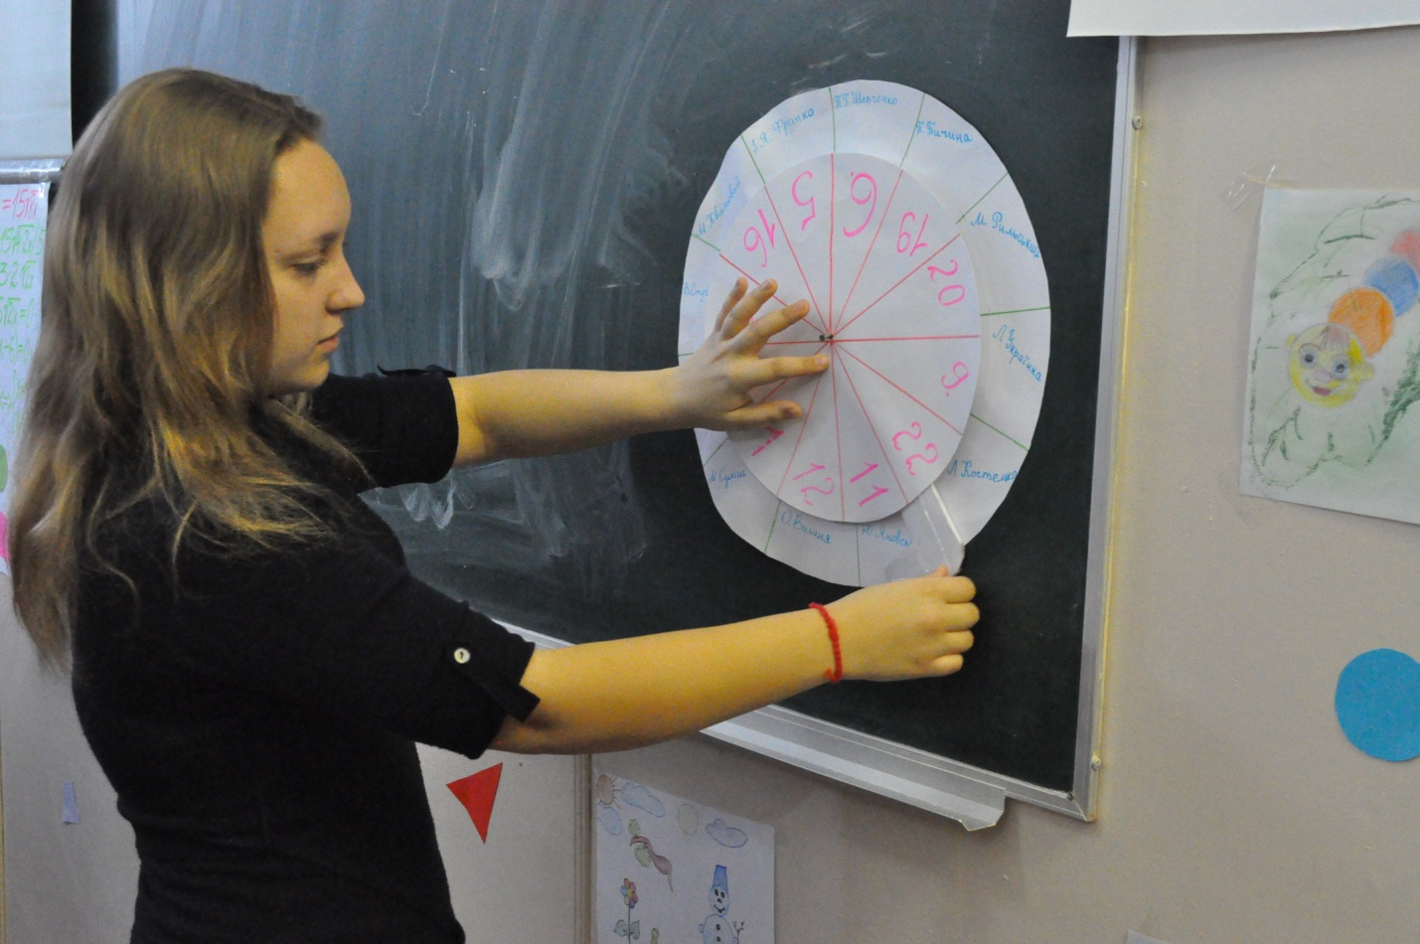

**Вчитель:** Оголошую «**ХВИЛИНКУ… – НЕ ВІДПОЧИНКУ»**, а ЛІРИЧНОГО настрою!

*20) Музичний фон - пісня «Хрустальные цепи» (Анастасія, А. Морозов): без слів вчителя -* ***Перегляд фото та відеоматеріалів*** *(за попередні роки навчання: учні класу на уроках математики, в позакласних та позаурочних заходах в школі та поза нею, учні разом з батьками та вчителями, учні з друзями класу та/або школи, тощо).*

Вчитель: І от, уявіть, - нарешті, травень! Все позаду! Лише фото та відео – на згадку.

*21) Музичний фон – пісня «Вчителька моя» (О. Білозір)*

І пора вам сказати: «**Математика – прощай**!», але, сподіваюся, ви всі скажете «**Математика, здравствуй**!» - у вересні 2013 року, коли сядете за парти як студенти.

І поки серед вас є такі, що визначаються з професією, я точно бачу, хто стане гарним, добрим, мудрим вчителем…

…з посмішкою: Не скажу, щоб не наврочити. Проте пропоную дізнатися **«Яким вчителем ти будеш?»** - є невеличкий тест (всього 2 питання!) і всім стане спокійно за власне майбутнє та майбутнє майбутніх дітей… Прошу бажаючих протестуватися, підійти до мене…

*22) Музичний фон - пісня «Одноклассницы» (Белый день)*

**«Экзамен для будущих учителей»**

*На столе лежат отдельно: билеты и ответы-шпаргалки к ним. Экзаменуемые выбирают вопрос, зачитывают его вслух, затем берут любую шпаргалку и зачитывают ответ.*

Вопросы:

1. Будете ли писать записки родителям о плохом поведении их детей?   
2. Появятся ли в скором времени любимчики в классе?   
3. Будете ли будить ученика, заснувшего на вашем уроке?   
4. Будете ли вызывать в школу родителей?   
5. Будете ли вы время от времени рассказывать анекдоты на уроках?   
6. Часто ли вы будете опаздывать на уроки?   
7. Разрешите ли вы пользоваться шпаргалками?   
8. Собираетесь ли вы использовать указку как холодное оружие?

Ответы:

1. Нет, ни в коем случае!   
2. Даже в мыслях такого никогда не было!   
3. Может быть, я над этим ещё подумаю.   
4. Не дождётесь!   
5. Ишь чего захотели!   
6. Да! Я об этом давно мечтаю.   
7. Возможно. Это будет зависеть от моего настроения.   
8. А почему бы и нет. Кому-то можно, а мне нельзя.

*23) Музичний фон - пісня (мінус) «Погода в доме» (Л.Доліна)*

**Вчитель**: Дуже приємно бачити, що з вас вийдуть лагідні й лояльні вчителі, а головне – хороші люди! Наша зустріч з минулим добігає кінця, а попереду на вас всіх чекає довге – довге та щасливе - щасливе майбутнє. В цьому році курс шкільної математики скаже вам: «Учень, прощай!», а вже 1 вересня 2013 року у ВНЗ, математика скаже: «Здравствуй, студент!»

*Вчителька співає:*

Вы к нам пришли учиться малышами,  
За это время вы так подросли.  
Вы очень многое от нас узнали,  
Мы расставаться с вами не хотим.

*(Пісня вчителя )*

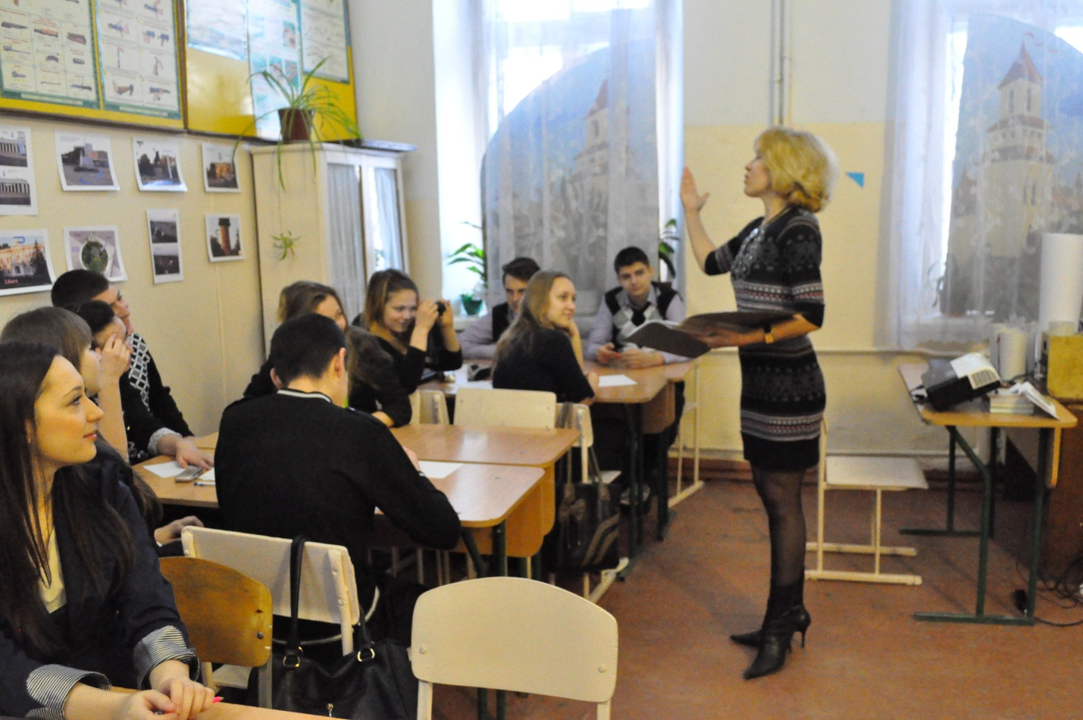

Припев:   
*Я говорю вам до свиданья!  
Прощаться время настаёт.  
Желаю счастья и здоровья,  
И помнить всех из года в год.  
Желаю счастья и здоровья  
И помнить всех из года в год.*

Какой прогноз?  
Что ждёт вас в ВУЗе?  
Какие будут там учителя?  
Но я в вас верю, вы не подведёте,  
Ведь нервы я потратила не зря!

Припев:

**Підсумки (говорить/коментує вчитель):** наше змагання завершено, кожна команда веде підрахунок своїх лотів відповідно до кольору і ми заповнюємо зведену «**таблицю успіху**», наприклад:

|  |  |  |  |  |
| --- | --- | --- | --- | --- |
| колір | 1-а команда | 2-а команда | 3-а команда | підсумок |
| Синій | 7 | 9 | 15 | Найрозумніша – 3-а команда |
| Зелений | 12 | 3 | 8 | Найшвидша – 1-а команда |
| червоний | 4 | 6 | 1 | Найактивніша – 2-а команда |

А разом – Ви най… най…. Най… (добираємо слова для характеристики колективу)

**Нагородження** учнів (відповідно до титулу команди) призами та подарунками.

Вчитель: **Сьогодні ви всі показали себе як діти розумні, активні, веселі, мудрі, швидкі та сміливі – бажаю всім залишатися такими довгі-довгі роки! А ваше вміння співати та, взагалі, імпровізувати, говорить про те, що з вас вийдуть гарні вчителі і ви ще повернетесь до школи, а сьогодні, на останок, як у нас водиться – ЗАСПІВАЄМО:**

*24) Музичний фон – пісня (мінус) «Учат в школе»*

1.Как красиво написать

все задания в тетрадь,

Учат в школе, учат в школе, учат в школе.

Как отрезки все сложить

и окружность начертить

Учат в школе, учат в школе, учат в школе

Как отрезки все сложить

и окружность начертить

Учат в школе, учат в школе, учат в школе

2.Километры намотать

и при этом не устать

Учат в школе, учат в школе, учат в школе.

Как отжаться не спеша,

подтянуться и дышать

Учат в школе, учат в школе, учат в школе.

Как отжаться не спеша,

подтянуться и дышать

Учат в школе, учат в школе, учат в школе.

*…………... пауза…………….*

3.Как  в походах отдыхать,

День рождения справлять,

Учат в школе, учат в школе, учат в школе.

На экскурсии и в тир,

в зоопарк и на пикник -

было в школе, было в школе, было в школе.

На экскурсии и в тир,

в зоопарк и на пикник -

было в школе, было в школе, было в школе.

4.Быстро думать и решать,

Все задачи выполнять

Учат в школе, учат в школе, учат в школе

Бегать, прыгать и скакать,

Никогда не заскучать -

учат в школе, учат в школе, учат в школе.

На экскурсии и в тир,

в зоопарк и на пикник -

было в школе, было в школе, было в школе.

Вчитель: ***дякую всім за проявлену творчість в години нашого математичного спілкування, і бажаю всім щастя, злагоди, любові та успішних ДПА та ЗНО***

*25) Музичний фон – «Мы желаем счастья Вам»*

*26) Музичний фон – Е. Ваенга «Желаю»*

*Та інші пісні лунають, поки йде індивідуальне нагородження найактивніших учнів класу – всі отримали сувеніри на пам'ять про сьогоднішній день та захід.*